**YÊU CẦU 2, 3, 4**

|  |  |  |  |
| --- | --- | --- | --- |
| **2** | **Lập lịch thi đấu** | **BM2** | **QĐ2** |
| **3** | **Ghi nhận kết quả trận đấu** | **BM3.1**  **BM3.2** | **QĐ3** |
| **4** | **Tra cứu thông tin cầu thủ** | **BM4** |  |

**Biểu mẫu 2 và quy định 2**

|  |  |  |  |  |  |
| --- | --- | --- | --- | --- | --- |
| **BM2** | **LỊCH THI ĐẤU** | | | | |
| **Vòng thi đấu:** | | | | | |
| **STT** | **Ngày** | **Thời gian** | **Đội 1** | **Đội 2** | **Sân đấu** |
| **1** |  |  |  |  |  |
| **2** |  |  |  |  |  |
| **3** |  |  |  |  |  |
| **…** |  |  |  |  |  |

QĐ2:

- Cả giải có 2 vòng đấu (2 đội cùng bảng sẽ đá với nhau 2 trận: lượt đi/vòng 1 và lượt về/vòng 2, đội 1 là đội đá trên sân nhà)

- Tổng có 18 lượt đấu, mỗi lượt gồm 5 trận đấu (tổng sẽ là 90 trận đấu)

- Mỗi đội sẽ thi đấu đúng 18 trận (9 trận sân nhà, 9 trận sân khách)

**1. Sơ đồ luồng dữ liệu**

**2. Mô tả luồng dữ liệu**

D1: Ngày thi đấu, thời gian cụ thể, tên 2 đội thi đấu, sân đấu (sân chủ nhà), vòng thi đấu

D2: Không có

D3: Thông tin lịch thi đấu của các trận đấu của vòng đó

D4: D1

D5: D4

D6: Không có

**3. Thuật toán**

B1: Nhận thông tin D1 từ người dùng

B2: Kết nối CSDL

B3: Đọc D3 từ bộ nhớ phụ

B4: Kiểm tra xem trận đấu có bị trùng không (D1), 2 đội chỉ có tối đa 2 trận gặp nhau (lượt đi – lượt về)

B5: Lưu D4 xuống bộ nhớ phụ

B6: Xuất D5 ra máy in

B7: Đóng kết nối CSDL

B8: Kết thúc

**Biểu mẫu 3.1 và quy định 3:**

|  |  |  |  |  |  |
| --- | --- | --- | --- | --- | --- |
| **BM3.1** | **KẾT QUẢ TRẬN ĐẤU** | | | | |
| **Đội 1:** | | | | **Đội 2:** | |
| **Tỷ số:** | | | | **Sân đấu:** | |
| **Ngày:** | | | | **Thời gian:** | |
| **STT** | **Cầu thủ** | **Đội** | **Loại bàn thắng** | | **Thời điểm ghi bàn** |
| **1** |  |  |  | |  |
| **2** |  |  |  | |  |

QĐ3: Có 3 loại bàn thắng (A, B, C). Thời gian ghi bàn từ 0p đến 90p

**1. Sơ đồ luồng dữ liệu**

**2. Mô tả luồng dữ liệu**

D1: Tên 2 đội thi đấu, sân đấu, tỷ số trận đấu, ngày – thời gian thi đấu, thông tin các cầu thủ ghi bàn (tên, đội bóng, loại bàn thắng, thời gian ghi bàn)

D2: Không có

D3: Thông tin kết quả trận đấu và danh sách các cầu thủ ghi bàn

D4: D1

D5: D4

D6: Không có

**3. Thuật toán**

B1: Nhận thông tin D1 từ người dùng

B2: Kết nối CSDL

B3: Đọc D3 từ bộ nhớ phụ

B4: Kiểm tra loại bàn thắng và thời gian ghi bàn có phù hợp với quy định không (QĐ3)

B5: Lưu D4 xuống bộ nhớ phụ

B6: Xuất D5 ra máy in

B7: Đóng kết nối CSDL

B8: Kết thúc

**Biểu mẫu 3.2.**

|  |  |  |  |  |
| --- | --- | --- | --- | --- |
| **BM3.2** | **DANH SÁCH CẦU THỦ BỊ THẺ PHẠT** | | | |
| **Đội 1:** | | | **Đội 2:** | |
| **Tỷ số:** | | | **Sân đấu:** | |
| **Ngày:** | | | **Thời gian:** | |
| **Số thẻ phạt:** | | | | |
| **STT** | **Cầu thủ** | **Đội** | | **Loại thẻ** |
| **1** |  |  | |  |
| **2** |  |  | |  |

**1. Sơ đồ luồng dữ liệu**

**2. Mô tả luồng dữ liệu**

D1: Tên 2 đội thi đấu, sân đấu, tỷ số trận đấu, ngày – thời gian thi đấu, thông tin các cầu thủ bị thẻ phạt trong trận đấu (tên, đội bóng, loại thẻ phạt)

D2: Không có

D3: Thông tin thẻ phạt của cầu thủ trong trận đấu

D4: D1 + tổng số thẻ phạt trong trận đấu

D5: D4

D6: Không có

**3. Thuật toán**

B1: Nhận thông tin D1 từ người dùng

B2: Kết nối CSDL

B3: Đọc D3 từ bộ nhớ phụ

B4: Tính tổng số thẻ phạt của tất cả cầu thủ trong trận đấu

B5: Lưu D4 xuống bộ nhớ phụ

B6: Xuất D5 ra máy in

B7: Đóng kết nối CSDL

B8: Kết thúc

**Biểu mẫu 4:**

|  |  |
| --- | --- |
| **BM4** | **THÔNG TIN CHI TIẾT CẦU THỦ** |
| **Tên:………………………………………………...Năm sinh:……………………..**  **Nơi sinh:…………………………………………...Quốc tịch:……………………..**  **Vị trí chơi trên sân:……………………………**  **Tiểu sử chơi bóng:……………………………………………………….…………..**  **………………………………………………………………………………………...**  **Chiều cao:……….……Cân nặng:…………….** | |

**1. Sơ đồ luồng dữ liệu**

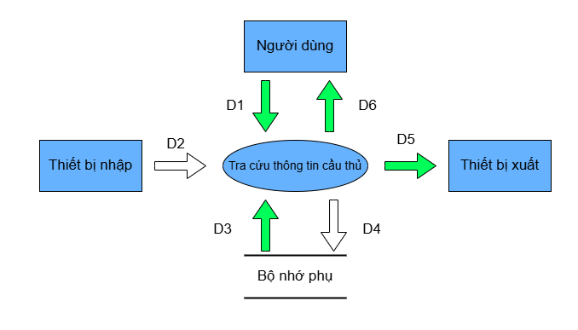

**2. Mô tả luồng dữ liệu**

D1: Thông tin tiêu chuẩn tra cứu cầu thủ (Tên, Năm sinh, Nơi sinh, Quốc tịch, Vị trí chơi, Tiểu sử chơi bóng, Chiều cao – Cân nặng)

D2: Không có

D3: Thông tin cầu thủ cần tra cứu (Tên, Năm sinh, Nơi sinh, Quốc tịch, Vị trí chơi, Tiểu sử chơi bóng, Chiều cao – Cân nặng) thỏa tiêu chuẩn tra cứu (D1)

D4: Không có

D5: D3

D6: D5

**3. Thuật toán**

B1: Nhận D1 từ người dùng

B2: Kết nối CSDL

B3: Đọc D3 từ bộ nhớ phụ

B4: Xuất D5 ra máy in

B5: Trả D6 cho người dùng

B7: Đóng kết nối CSDL

B8: Kết thúc